|  |  |
| --- | --- |
|  | **Министерство науки и высшего образования Российской Федерации**  **Калужский филиал федерального государственного автономного образовательного учреждения высшего образования**  **«Московский государственный технический университет  имени Н.Э. Баумана  (национальный исследовательский университет)»**  **(КФ МГТУ им. Н.Э. Баумана)** |

ФАКУЛЬТЕТ ИУК Информатика и управление

КАФЕДРА ИУК4 Программное обеспечение ЭВМ, информационные технологии

**ЛАБОРАТОРНАЯ РАБОТА**

**«Минимизация функций»**

**по дисциплине: «*Методы принятия решений в программной инженерии*»**

|  |  |  |  |  |  |
| --- | --- | --- | --- | --- | --- |
| Выполнил: студент группы ИУК4-72Б | |  |  | Губин Е.В. | |
|  | | (Подпись) |  | (И.О. Фамилия) | |
| Проверил: | |  |  | Никитенко У.В. | |
|  | | (Подпись) |  | (И.О. Фамилия) | |
| Дата сдачи (защиты):  Результаты сдачи (защиты): | | | | |
|  | - Балльная оценка:  - Оценка: | | | |

Калуга, 2025

**Цель:** ознакомиться с методами одномерного поиска, используемыми

в методах минимизации функций. Сравнить различные алгоритмы по эффективности на тестовых примерах.

**Задание (вариант №23):**

Найти минимум и максимум унимодальной на отрезке [a, b] функции f(x)

c точностью E.



**Результаты выполнения работы:**

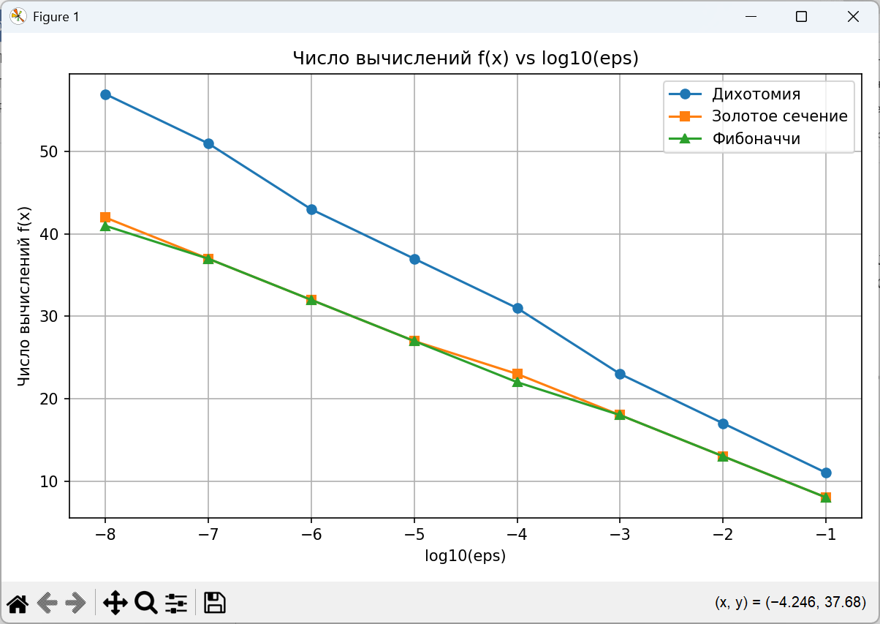

Рисунок 1 График зависимости количества вычислений целевой функции от логарифма задаваемой точности E

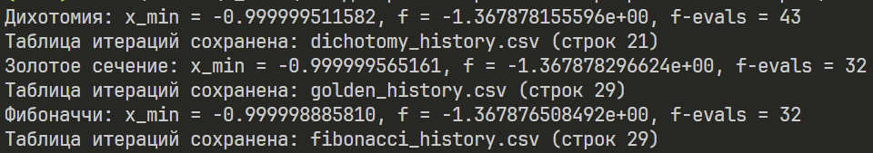

Рисунок 2 Результаты выполнения программы (поиск минимума функции различными методами)

Таблица 1 Результаты исследования метода дихотомии

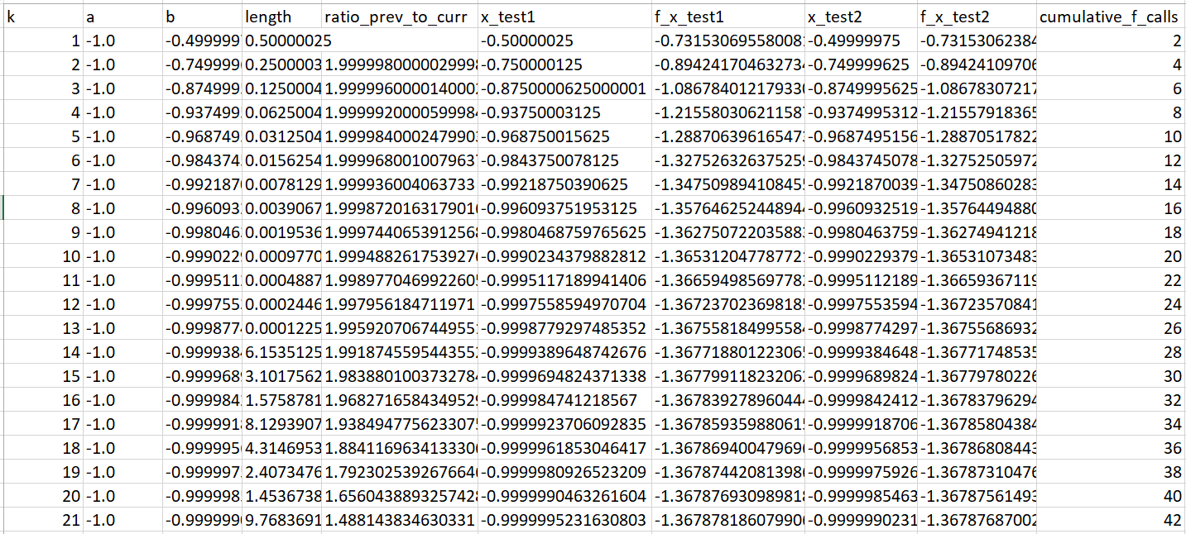

Таблица 2 Результаты исследования метода золотого сечения

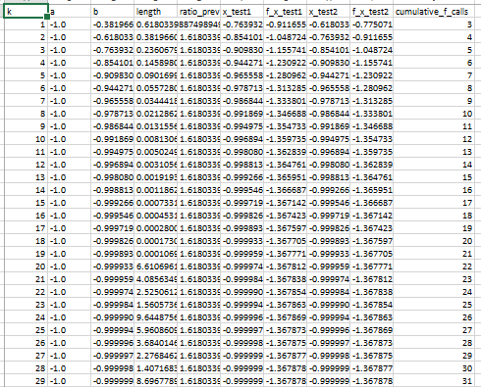

Таблица 3 Результаты исследования метода Фибоначчи

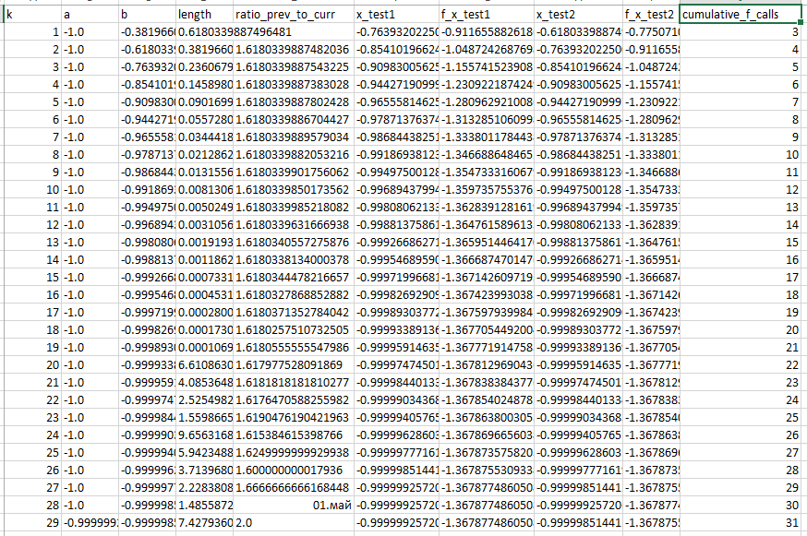

**Листинг программы:**

import math

import pandas as pd

import numpy as np

import matplotlib.pyplot as plt

class FuncCounter:

def __init__(self, f):

self._f = f

self.count = 0

def __call__(self, x):

self.count += 1

return self._f(x)

def reset(self):

self.count = 0

def f_raw(x):

return x**3 - math.exp(x)

def history_to_df(history):

df = pd.DataFrame(history)

lengths = df['length'].values

ratios = [np.nan]

for i in range(1, len(lengths)):

prev = lengths[i-1]

curr = lengths[i]

ratios.append(prev / curr if curr != 0 else np.nan)

df['ratio_prev_to_curr'] = ratios

cols = ['k', 'a', 'b', 'length', 'ratio_prev_to_curr',

'x_test1', 'f_x_test1', 'x_test2', 'f_x_test2', 'cumulative_f_calls']

cols_present = [c for c in cols if c in df.columns]

return df[cols_present]

def dichotomy_with_history(a, b, eps, f, delta=None):

if delta is None:

delta = eps / 4.0

history = []

while (b - a) > eps:

xm = (a + b) / 2.0

x1 = xm - delta

x2 = xm + delta

f1 = f(x1)

f2 = f(x2)

if f1 < f2:

b = x2

else:

a = x1

length = b - a

history.append({

'k': len(history) + 1,

'a': a, 'b': b, 'length': length,

'x_test1': x1, 'f_x_test1': f1,

'x_test2': x2, 'f_x_test2': f2,

'cumulative_f_calls': f.count

})

x_min = (a + b) / 2.0

return x_min, f(x_min), history

def golden_with_history(a, b, eps, f):

phi = (math.sqrt(5) - 1) / 2.0

x1 = b - phi * (b - a)

x2 = a + phi * (b - a)

f1 = f(x1)

f2 = f(x2)

history = []

while (b - a) > eps:

if f1 < f2:

b = x2

x2 = x1

f2 = f1

x1 = b - phi * (b - a)

f1 = f(x1)

else:

a = x1

x1 = x2

f1 = f2

x2 = a + phi * (b - a)

f2 = f(x2)

length = b - a

history.append({

'k': len(history) + 1,

'a': a, 'b': b, 'length': length,

'x_test1': x1, 'f_x_test1': f1,

'x_test2': x2, 'f_x_test2': f2,

'cumulative_f_calls': f.count

})

x_min = (a + b) / 2.0

return x_min, f(x_min), history

def fibonacci_with_history(a, b, eps, f):

L0 = b - a

F = [1, 1]

while F[-1] < L0 / eps:

F.append(F[-1] + F[-2])

n = len(F)

history = []

if n < 3:

x_mid = (a + b) / 2.0

val = f(x_mid)

history.append({

'k': 1, 'a': a, 'b': b, 'length': b-a,

'x_test1': x_mid, 'f_x_test1': val,

'x_test2': np.nan, 'f_x_test2': np.nan,

'cumulative_f_calls': f.count

})

return x_mid, val, history

x1 = a + (F[-3] / F[-1]) * (b - a)

x2 = a + (F[-2] / F[-1]) * (b - a)

f1 = f(x1)

f2 = f(x2)

k = 1

while k <= n - 2 and (b - a) > eps:

if f1 < f2:

b = x2

x2 = x1

f2 = f1

idx = n - k - 3

if idx >= 0:

x1 = a + (F[idx] / F[n - k - 1]) * (b - a)

f1 = f(x1)

else:

x1 = (a + b) / 2.0

f1 = f(x1)

else:

a = x1

x1 = x2

f1 = f2

idx = n - k - 2

if idx >= 0:

x2 = a + (F[idx] / F[n - k - 1]) * (b - a)

f2 = f(x2)

else:

x2 = (a + b) / 2.0

f2 = f(x2)

length = b - a

history.append({

'k': k,

'a': a, 'b': b, 'length': length,

'x_test1': x1, 'f_x_test1': f1,

'x_test2': x2, 'f_x_test2': f2,

'cumulative_f_calls': f.count

})

k += 1

x_min = (a + b) / 2.0

return x_min, f(x_min), history

def main():

a0 = -1.0

b0 = 0.0

eps0 = 1e-6

fc = FuncCounter(f_raw)

x_d, fx_d, hist_d = dichotomy_with_history(a0, b0, eps0, fc)

df_d = history_to_df(hist_d)

df_d.to_csv("dichotomy_history.csv", sep=";", index=False)

print(f"Дихотомия: x_min = {x_d:.12f}, f = {fx_d:.12e}, f-evals = {fc.count}")

print(f"Таблица итераций сохранена: dichotomy_history.csv (строк {len(df_d)})")

fc = FuncCounter(f_raw)

x_g, fx_g, hist_g = golden_with_history(a0, b0, eps0, fc)

df_g = history_to_df(hist_g)

df_g.to_csv("golden_history.csv", sep=";", index=False)

print(f"Золотое сечение: x_min = {x_g:.12f}, f = {fx_g:.12e}, f-evals = {fc.count}")

print(f"Таблица итераций сохранена: golden_history.csv (строк {len(df_g)})")

fc = FuncCounter(f_raw)

x_f, fx_f, hist_f = fibonacci_with_history(a0, b0, eps0, fc)

df_f = history_to_df(hist_f)

df_f.to_csv("fibonacci_history.csv", sep=";", index=False)

print(f"Фибоначчи: x_min = {x_f:.12f}, f = {fx_f:.12e}, f-evals = {fc.count}")

print(f"Таблица итераций сохранена: fibonacci_history.csv (строк {len(df_f)})")

print("\nПервые 6 итераций (Дихотомия):")

print(df_d.head(6).to_string(index=False))

print("\nПервые 6 итераций (Золотое сечение):")

print(df_g.head(6).to_string(index=False))

print("\nПервые 6 итераций (Фибоначчи):")

print(df_f.head(6).to_string(index=False))

plt.figure(figsize=(8,5))

plt.plot(df_d['k'], df_d['length'], marker='o', label='Дихотомия')

plt.plot(df_g['k'], df_g['length'], marker='s', label='Золотое сечение')

plt.plot(df_f['k'], df_f['length'], marker='^', label='Фибоначчи')

plt.yscale('log')

plt.xlabel('k (итерация)')

plt.ylabel('Длина интервала (log scale)')

plt.title('Длина интервала по итерациям (eps = {})'.format(eps0))

plt.grid(True)

plt.legend()

plt.tight_layout()

plt.savefig("interval_lengths_by_iteration.png")

print("\nГрафик длины интервала сохранён: interval_lengths_by_iteration.png")

if __name__ == "__main__":

main

**Выводы:** в ходе лабораторной работы я реализовал на языке Python три метода одномерной минимизации функции: метод дихотомии, метод золотого сечения и метод Фибоначчи. На основе построенных таблиц итераций и графиков были проанализированы границы интервалов неопределённости на каждом шаге, длины интервалов и их уменьшение, а также количество вычислений функции.